Présentation d’instruments de musique
Mardi, le directeur de l’école de musique est venu nous présenter des instruments de musique. Nous avons découvert :
Les percussions : les instruments sont « frappés» pour émettre un son
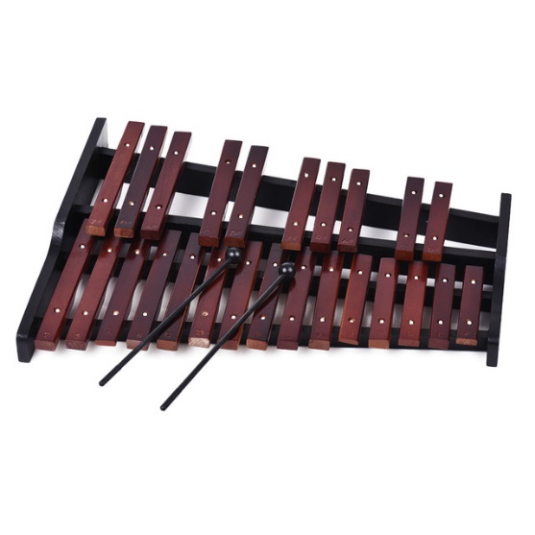 | 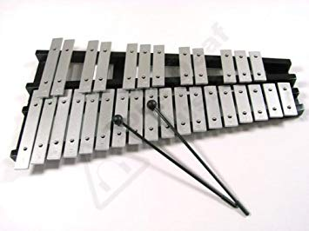
Le xylophone  avec des lamelles de bois | Le « glock »  avec des lamelles métalliques

Les bois | Les cuivres
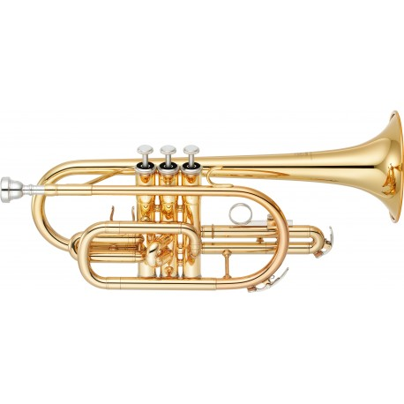 | 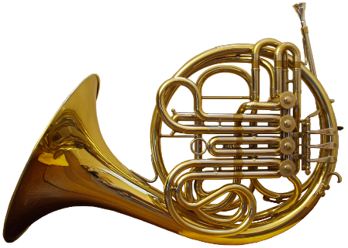 | 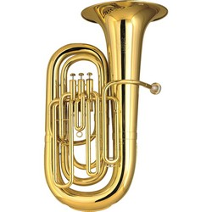
Le cornet | Le cor | Le tuba
C’est une anche en bois dans le bec du cornet qui vibre et produit le son. | Ce sont les lèvres du joueur qui vibrent dans une embouchure en cuivre pour produire le son.

